2.5.2012

Tulostamista varten kootut saapumisilmoitukset

Sähköpostissa ja tekstiviestinä lähtevät saapumisilmoitukset = noutoilmoitukset lähtevät automaattisesti silloin, kun varaus tärppää.

Kirjeet tulostetaan kirjastossa postitettavaksi (tai lähetetään e-kirjeenä alla olevan ohjeen mukaan. Jatkossa E-kirjeiden lähettäminen automatisoidaan. E-kirjeistä enemmän myöhemmin, nyt kirjeet lähetetään kirjekuorissa)

Kirjeenä lähtevät noutoilmoitukset

Librassa Raportit

Turussa saapumisilmoitukset = noutoilmoitukset, jotka lähtevät kirjeenä (=e-kirjeenä) lähetetään keskitetysti pääkirjaston vastaanotosta. Turun lähikirjastojen ei siis tarvitse tehdä tätä toimintoa!
- Valitse Libra-ohjelmassa Raportit ja sieltä “Tulostamista varten kootut saapumisilmoitukset”
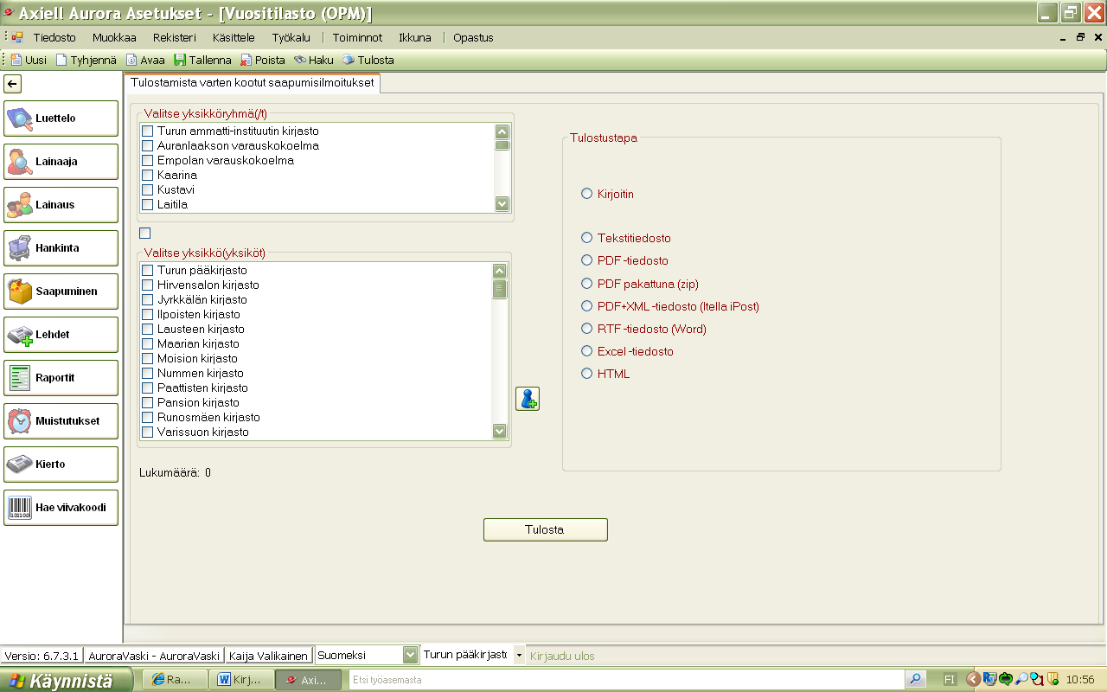
- Valitse ylemmästä laatikosta käsiteltävä yksikköryhmä/t
  - Kun valitset Yksikköryhmät eli kuntatason esim. Turku, rastit ilmestyvät kaikkiin Turun kaupunginkirjaston yksiköihin, alalaatikkoon. Voit tarvittaessa poistaa ylimääräiset rastit.
Voit myös tehdä valinnan suoraan alalaatikosta, eli rastittaa vain yhden tai useamman yksikön.
  - Jos painat alalaatikon vieressä olevaa sinistä ukkoa, on valinta tallennettu (pysyvästi).

- Tulostettavien saapumisilmoitusten lukumäärä näkyy Valitse yksiköt -laatikon alapuolella
- Tarkista kirjoitindialogissa, että kirjoitin on sama, josta saapumisilmoitukset halutaan tulostaa.
- Valitse tulostustapa; jos lähetetään kirje kirjastosta = kirjoitin (tai E-kirjeenä =PDF+XML-tiedosto Itella iPost. E-kirjeen lähettämisestä myöhemmin lisätietoa)
- Klikkaa painiketta Tulosta

Saapumisilmoitusten uudelleentulostus
Mikäli tulostus jostain syystä epäonnistuu, niin voit tulostaa ilmoituksen uudelleen. Uudelleen tulostus tehdään aina nidekohtaisesti, eli joka niteelle erikseen.
- Se tapahtuu nidekohtaisesti ja Librassa. Libran vasemmassa sarakkeessa oleva alimmainen toiminto= Hae viivakoodi.
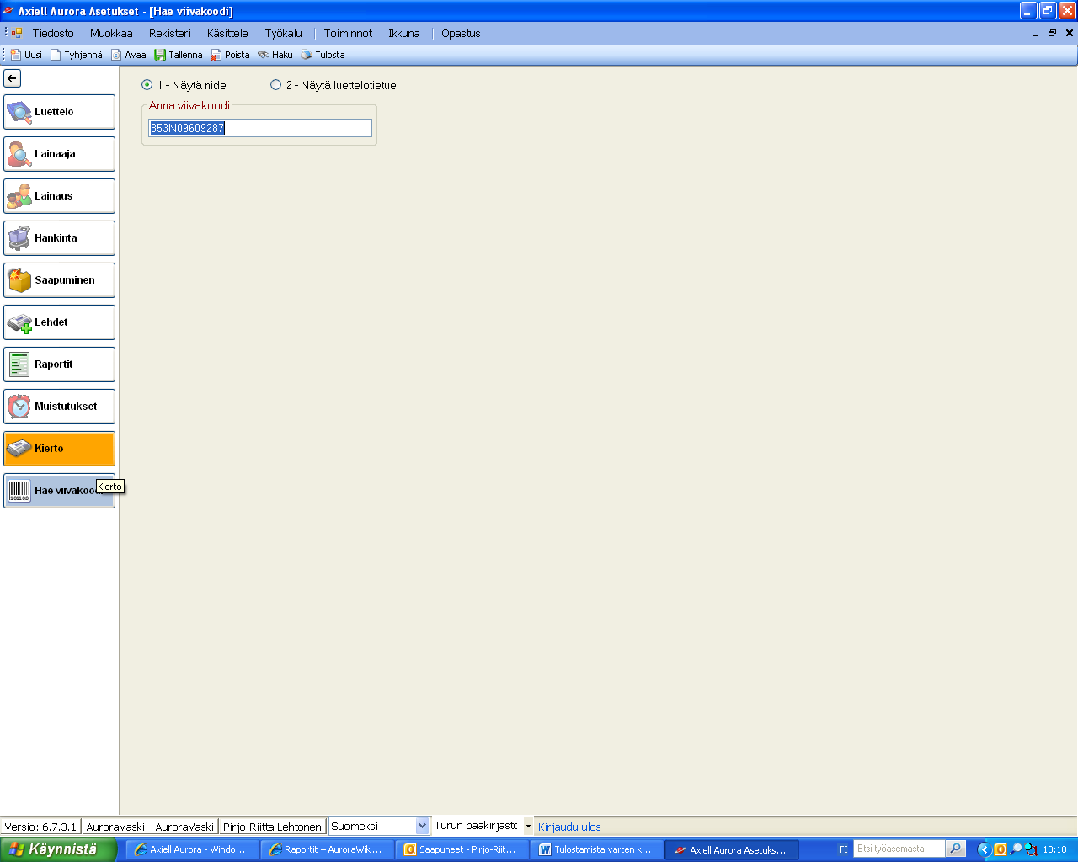
- Hae varattu nide viivakoodilla.
- Valitse kohta Näytä nide (täppä siihen)
- Lue tai näpyttele viivakoodin numero (nidenumero), Enter

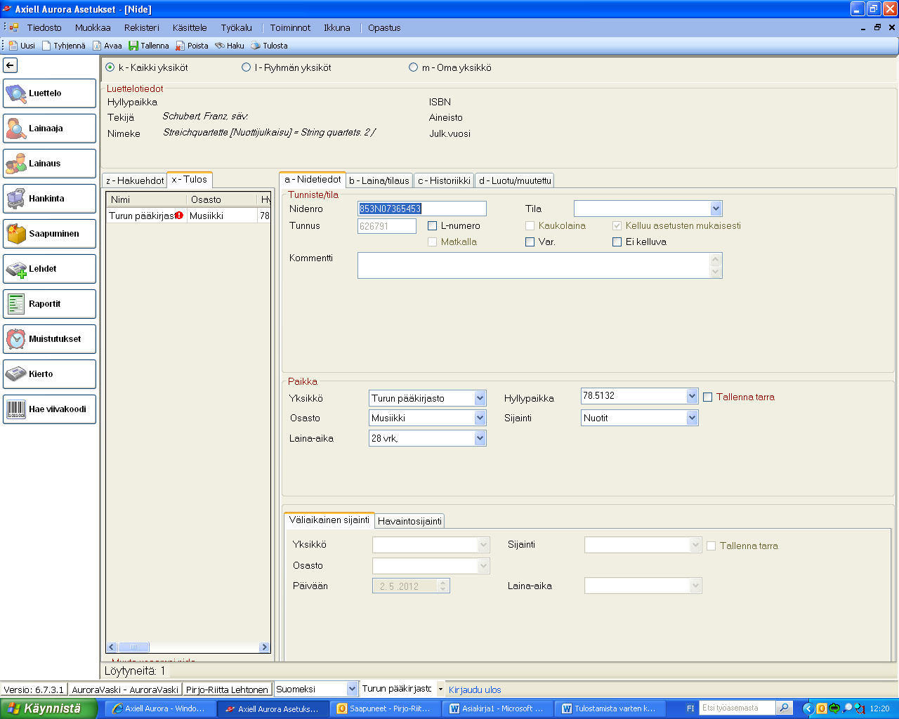

- Klikkaa Toiminnot (yläpalkissa)

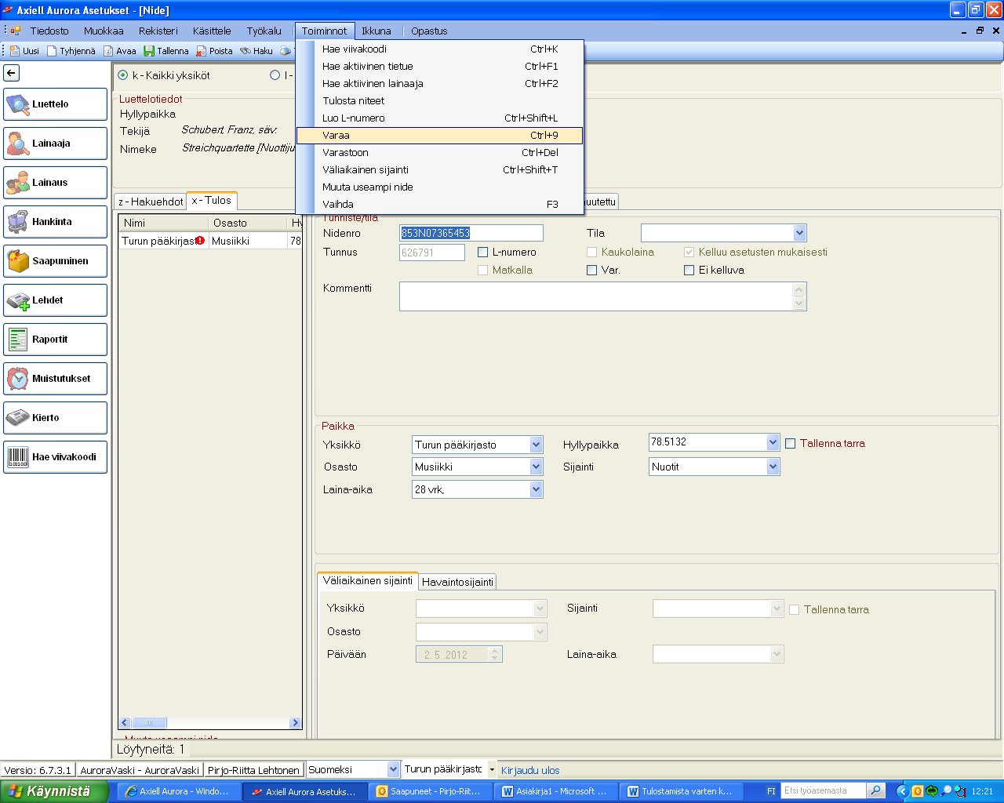

- Klikkaa Varaa

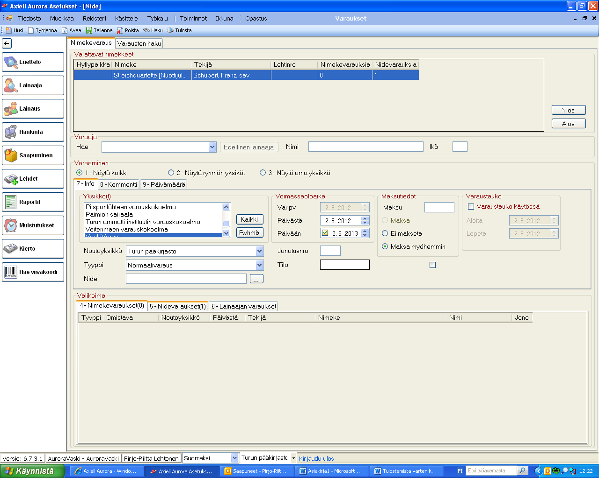
- Avaa välilehti 5 - Nidevaraukset ja maalaa siniseksi nide, jonka ilmoituksen haluat tulostaa.
(jos samalla asiakkaalla on monta nidettä listalla, voidaan käsitellä samalla kertaa, mutta muuten vain nide kerrallaan)
- Klikkaa kuvaketta Tulosta

